КВЕСТ-ИГРА «ВСЁ О ПРОФЕССИЯХ»
Ребята, вы сейчас – ученики школы, но не далек тот час, когда вы вступите в новую пору своей жизни.
И мы сегодня с вами тоже приоткроем дверцу в мир профессий. Их насчитывается в мире около 50 тысяч. Выбор профессии – жизненно важный вопрос. Его сравнивают со вторым рождением. И не важно какую профессию вы выберете, главное чтобы она вам нравилась, чтобы ваш труд приносил пользу.( О профессиях родителей)
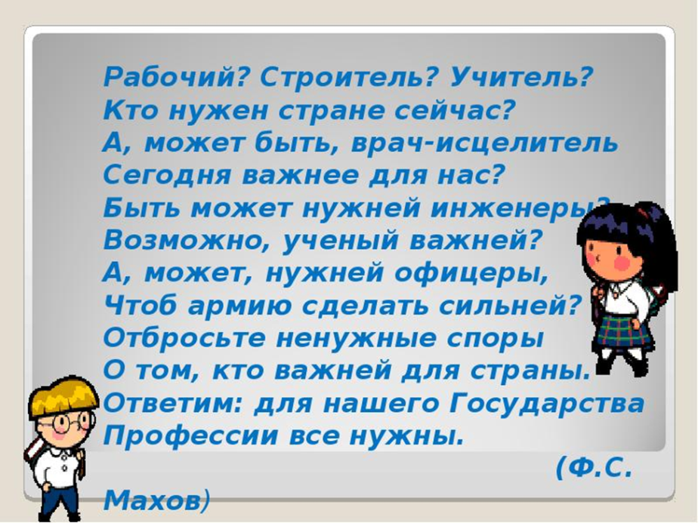
Прекрасных профессий на свете не счесть,
и каждой профессии слава и честь.
В мире много интересного,
Нам порою неизвестного.
Миру знаний нет предела,
Так скорей, друзья, за дело.
Профессия – основной род занятий, трудовой деятельности.
Профессия – это вид труда, который требует от человека определенной подготовки, знаний и умений.
Цель игры: попасть в город профессий и как можно больше узнать различных профессий
Вручаются закладки
Сегодня ребята, нам нужно попасть в город профессий. Для того чтобы попасть в город, у нас есть карта, и судя по тому, какой у нас маршрут, дорога будет не совсем простой. Но со всеми преградами которые встретяться на пути я думаю вы справитесь. Нужно только взять с собой смекалку, знания, дружбу, терпение и хорошее настроение и у вас всё получится) На каждой остановке вам нужно будет выполнить задание. И если вы справитесь с заданием вам будет даваться пазл, и когда вы соберёте все пазлы, то прочитаете, а вот что прочитаете ,мы узнаем в конце. И так в путь
Звучит песня
Первый наш привал «Кочки-перевёртыши»
(нужно дополнить предложения)Будьте внимательны
Профессий всех не сосчитать!
1.А вы какие можете назвать?
Поезд водит… (машинист).
Пашет поле… (тракторист).
Самолётом правит… (лётчик).
Клеит книжки… (переплётчик).
В школе учит нас… (учитель).
Строит здания… (строитель).
Песни нам поёт… (певец).
Торговлей занят… (продавец).
Лекарства выдаст нам… (аптекарь).
Хлеб выпечет в пекарне… (пекарь).
Нарисует нам… (художник).
Сапоги сошьёт… (сапожник).
С другого языка переведёт… (переводчик).
Исправит кран… (водопроводчик).
Часы чинит… (часовщик).
Грузит краном… (крановщик).
Рыбу ловит нам… (рыбак).
Служит на море… (моряк).
Хлеб убирает… (комбайнёр).
В шахте трудится…(шахтёр).
В жаркой кузнице… (кузнец).
Кто всё знает - молодец!
2.А теперь слова перевёртыши. Нужно из букв которые перепутались составить слово , а ответ какая-то профессия. И так начинаем.
ЛКИЧТЁ(лётчик), КАРЕПЬ(пекарь),СНИКЛЕ(лесник) ТЕЛЬЧИУ(учитель), НУКОЛ(клоун), ЕЦЕВП(певец), ТИРЮС(юрист), ЧРАВ(врач)
Ребята получают пазл, путь продолжается. Звучит песня

На пути нам встретился «Музыкальный ручей»и через него нам придётся переправиться

Звучит песня мультик«Все профессии важны»
1.(нужно назвать все профессии, которые встретились в этой песне
Потом звучат песни и на экране показывается картинка. (Назвать о какой профессии идёт речь)
Ребята, а вы знаете ,кто такой хореограф?
Я знаю, что вы немножко умеете танцевать, не могли бы вы нам показать?
Ребята танцуют танец
Реклама. Информминутка (Реклама газет и журналов)
Ребята получают пазл, путь продолжается. Звучит песня

Вот мы с вами попали в «Алфавитную долину»
1.Назвать профессии по буквам алфавита
Ребята вытягивают буквы
Предложить буквы алфавита. Ребята называют по буквам.
2.-Кому принадлежат эти вещи? Человеку, какой профессии
1.Кисточка, карандаш, краски. (художнику)
2.Ножницы, нитки, ткань. (швее)
3.Ручка, тетрадь, книга. (учителю)
4.Молоток, гвозди, долото, отвёртка. (плотнику)
5.Лампочка, розетка, индикатор. (электрику)
6. Письма, газеты, сумка (почтальон)
7. Градусник, шприц таблетки(врач)
8. Расческа, ножницы (парикмахер)
А теперь весёлая компания, удвой своё внимание!
Далее команде предлагается назвать профессии, подходящие под описание:
Самая зеленая профессия (ПРИМЕРЫ: садовод, лесник...)
Самая сладкая профессия (ПРИМЕРЫ: кондитер, продавец в кондитерском отделе ...)
Самая денежная профессия (ПРИМЕРЫ: банкир, профессиональные теннисисты, боксеры, модель...)
Самая волосатая профессия (ПРИМЕРЫ: парикмахер...)
Самая детская профессия (ПРИМЕРЫ: воспитатель, педиатр, учитель...)
Самая смешная профессия (ПРИМЕРЫ: клоун, пародист...)
Самая общительная профессия (ПРИМЕРЫ: журналист, экскурсовод, тренер, учитель...)
Самая серьезная профессия (ПРИМЕРЫ: хирург, разведчик, полицейский, политик, психолог...)
Молодцы. Вы получаете пазл и наш путь продолжается. Звучит песня
На пути нам встречается «Литературный водопад»
Я вам сейчас буду читать стихи о профессиях детского писателя Евгения Санина а вам нужно будет угадать о какой профессии идёт речь.
Повар
Жарит, парит и печёт —
Вот пирог, вот каша…
И за то ему почёт,
Благодарность наша!

Продавец

Целый день он слышит:
«Дайте,
Заверните и продайте!»
И хоть очень устаёт,
Но даёт и продаёт!

Строитель
Строит он за домом — дом
И в жару, и в холод.
Как мы назовём потом
Этот новый город?

Дворник
Он до рассвета встал,
На рассвете подметал,
И когда проснулся дом,
Было чисто всё кругом!

Шофёр
За рулём сидит привычно
И под гул мотора
Напевает, как обычно,
Песню про шофёра!

Пожарный
В огне и дыму
Он идёт среди жара,
Спасая людей
И дома от пожара!

Геолог
С молоточком по горам
Он проходит тут и там
И уверен: «Я найду
Здесь железную руду!»

Учительница
На уроке и расскажет,
И подскажет, и покажет,
Чтобы понемногу дети
Узнавали всё на свете.

Врач
Белый халат,
изучающий взгляд:
— Жалобы есть?
Подходите подряд!

Доярка
Раньше всех она встаёт
И в коровник свой идёт.
А корова уже: «Му-у!
Что так поздно, не пойму?»

Агроном
Не застать весною дома
Днём и ночью агронома.
Дом его весной — поля,
Сева ждущая земля!

Вы читаете много книг, знаете много литературных героев, а давайте мы попробуем сейчас узнать профессии некоторых из них.
-Пилюлькин (врач, Н.Носов «Приключение Незнайки»),а Знайка. Дядя Стёпа (полицейский С.Михалков «Дядя Стёпа-милиционер»), Пьеро(артист, А.Толстой «Приключения Буратино»), Фрекен-Бок (домоправительница, воспитатель А.Линдгрен «Малыш и Карлсон, который…»), Знайка (изобретатель, конструктор, учёный, Н.Носов), Айболит(врач, К.Чуковский «Айболит»)…Э Успенский (Трое из Простоквашина)Кем был Печкин, кем была мама дяди Фёдора, а какую профессию хотел освоить пёс Шарик?
Молодцы. Вы получаете пазл .
Информминутка Редкие профессии
Наш путь продолжается. Звучит песня
На пути у нас «Книжная роща»

Ведущий 2 – Каких профессий только нет:
Художник, повар и поэт,
Учитель, доктор и аптекарь,
Но есть еще библиотекарь.
Волшебник в мире книг живет,
Все для читателей найдет!
В библиотеку мы идем,
Как в свой родной, любимый дом.
Глядят на нас со всех страниц
Десятки знаменитых лиц.
В библиотеку мы идем,
Как в свой родной, любимый дом!
Ведущий 2 – Давным-давно человек придумал знаки письма. Среди них были узелки, рисунки, буквы, иероглифы и даже отдельные предметы. Придумывая письменность, люди хотели оставить потомкам свои открытия, мысли, чувства - поэтому создал человек книгу.
Книга тоже была разная: папирусный свиток и глиняная табличка, деревянная дощечка и берестяная полосочка. Материалом для книг были и кость и камень, и кожа животных. И давным-давно человек стал книги собирать. Богатые правители почитали своим долгом иметь при своих дворцах библиотеки. Еще и слова такого не было «библиотека», а собрания книг уже существовали. Послушайте, как они назывались: «Приют мудрости», «Аптека для души», «Дом наставлений и советов».
Сегодня мы немножко познакомимся с профессией библиотекаря.Как называется работник , который запишет Вас в библиотеку, поможет выбрать нужную книгу? (Библиотекарь).
Он прекрасно знает литературу, часто беседует с ребятами о книгах, помогает им стать хорошими, умелыми читателями. Он посоветует тебе, что прочитать, научит выбирать книги и находить их на книжной полке. А еще он следит за тем, какие новые издания появились для детей, и заказывает их для библиотеки.
2. Куда мы спешим, если нам хочется почитать интересную книгу или нужен дополнительный материал для урока (Библиотека).
3.Полоска из картона, которая вкладывается в книгу для того, чтобы отметить нужную страницу. (Закладка).
4.Что нам особенно нужно для занятий в читальном зале? (Тишина).
5.Карточка установленного образца, используемая для индивидуального учета читателей и выданной литературы. (Формуляр).
Слушаем песню и смотрим презентацию
За окнами гуляла вьюга,
Чертила на стекле узор,
А мы в тепле с любимым другом
Вели весь вечер разговор.
Показывал он мне картинки,
Ребячий лагерь, лес, костер…
Я взял чернильную резинку
И с друга пятнышки все стер.
Потом закладкой голубою
Листы до завтра заложил,
Взял друга бережно рукою
И в шкаф на полку положил.
(Р. Рождественский). (Книга).
Реклама книг , где можно почитать о профессиях
8. Специальное помещение, где читатели могут работать с книгами, газетами, словарями. Здесь тихо, правильное освещение. (Читальный зал).
9. Человек читающий? (Читатель).
Ведущий 1 – Работа библиотекаря требует разносторонних знаний и умений. Нужно не просто выдавать книги, а знать их, уметь предложить каждому читателю то, что ему будет интересно. Библиотекарь – это лоцман в огромном море книг. Он должен знать писателей, их произведения, героев. И Вам сейчас необходимо показать свои знания. И я думаю что вы уже немножко можете поработать библиотекарями
Приложение 1
Стойкий оловянный солдатик (Андерсен).
Федорино горе (К. Чуковский).
Приключения Чипполино (Д. Родари).
Кот в сапогах (Ш. Перро).
Горшок каши (Братья Гримм).
Снежная королева (Андерсен).
Денискины рассказы (В. Драгунский).
Вредные советы (Г. Остер).
Крокодил Гена и его друзья (Э. Успенский).
Приложение 2
Визитные карточки:
Илья (Муромец)
Али (Баба)
Кощей (Бессмертный)
Винни (Пух)
Почтальон (Печкин)
Красная (Шапочка)
Старик (Хоттабыч)
Соловей (Разбойник)
Доктор (Айболит)
Крокодил (Гена)
Синьор (Помидор)
Папа (Карло
Сивка (Бурка)
Карабас (Барабас)

Молодцы. Вы получаете пазл и наш путь продолжается. Звучит песня
Преодолеем последнее задание «Новостройка»
Мы уже в двух шагах от города профессий и мне хочется предложить вам построить дом для этого города и чтобы в этом доме поселились люди тех профессий, с которыми мы познакомились. А о каких профессиях мы сегодня говорили? С какими познакомились?
Звучит песня строителей, ребята строят дом. Затем складывают название города, крепят. Ребятам вручаются медали «Лучший знаток профессий».
Цель достигнута, мы попали в город профессий, все поставленные задачи мы решили.

Как видите, дети, профессий немало –на свете
И каждый такую себе выбирай,
Чтоб делом всей жизни твоей она стала,
Чтоб честным трудом ты прославил свой край

